教學材料：
（一）
1 | 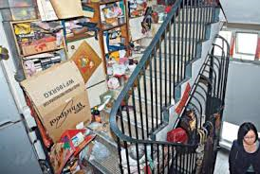
2
3 | 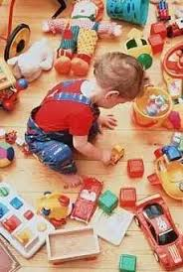

（二）
欣賞詩歌
- 大 石 頭
daai6 sek6 tau4
- 我 是一 塊 大 石 頭，
ngo5 si6 jat1 faai3 daai6 sek6 tau4
- 身 體 堅 硬 又 沉 重，
san1 tai2 gin1 ngaang6 jau6 cam4 cung5
- 人 人 繞 過 不 理 我。
jan4 jan4 jiu2 gwo3 bat1 lei5 ngo5
- 丁 丁 走 路 不 留 神，
ding1 ding1 zau2 lou6 bat1 lau4 san4
- 被 我 絆 倒 在 地 上，
bei6 ngo5 bun6 dou2 zoi6 dei6 soeng6
- 摔 了 一 跤 受 了 傷。
seot1 liu5 jat1 gaau1 sau6 liu5 soeng1
- 幸 好 小明 剛 經 過，
hang6 hou2 siu2 ming4 gong1 ging1 gwo3
- 立 刻 推 我 到 路 旁，
lap6 hak1 teoi1 ngo5 dou3 lou6 pong4
- 不 讓 我 再 把 路 擋。
bat1 joeng6 ngo5 zoi3 baa2 lou6 dong2
朗讀時要注意：
- 聲音響亮，
- 咬字清楚，
- 不丢字，
- 不加字，
- 在適當的地方停頓。

（三）
我是一塊怎樣的大石頭？
堅硬又沉重的石頭。

為甚麽丁丁會跌倒受傷？
因為他走路不留神，給石頭絆倒了。

小明為甚麽要把大石推到路旁?
因為他不想大石再把路擋。

看見同學跌倒了，我們應該怎樣做？
自由作答

